Социальный паспорт
Сортавальского муниципального района
Республики Карелия

2023 год

Сортавальский муниципальный район

Численность населения Сортавальского муниципального района по состоянию на 01.01.2023 года составляет 23 825 человек, в т.ч. городское население – 18 720 человек, сельское население – 5 105 человек;
численность трудоспособного* населения – 13 101 человек,
численность граждан моложе трудоспособного возраста – 4 231 человек,
численность граждан старше трудоспособного** возраста – 6 493 человека.
По состоянию на 01.04.2023 года:
численность получателей страховой пенсии по старости – 9343 человека,
численность граждан, имеющих инвалидность – 2 144 человека, в т.ч.:
инвалидов I группы – 312 человек,
инвалидов II группы – 1038 человек,
инвалидов III группы – 676 человек,
детей-инвалидов – 118 человек.
Сортавальский муниципальный район состоит из четырех поселений, насчитывающих 50 населённых пунктов, в том числе 47 сельских.
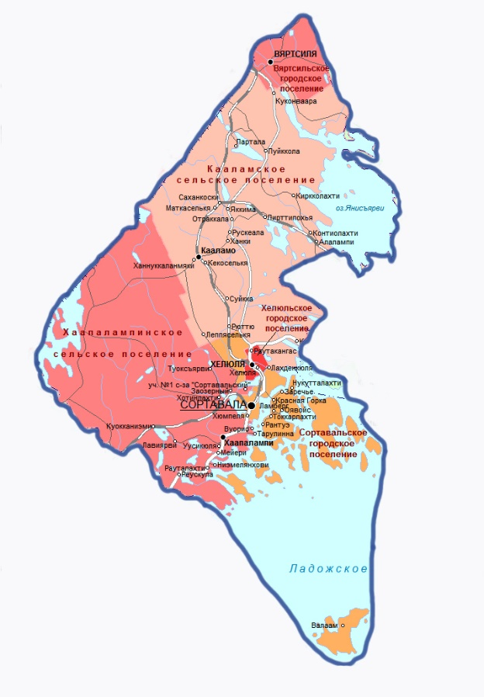
* Мужчины в возрасте 16-60 лет включительно, женщины – 16-55 лет
** Мужчины в возрасте 61 год и более, женщины в возрасте 56 лет и более
Муниципальные районы, городские и сельские поселения:
№ | Поселение | Почтовый адрес | Численность населения на 01.01.2023
 | Сортавальский муниципальный район | 186790, Республика Карелия,  г. Сортавала, пл. Кирова, д.11  e-mail: sort_org_otd@onego.ru  Сайт: http://рк-сортавала.рф/ | 23 825
1 | Сортавальское городское поселение  пос. Валаам  пос. Заречье (3,8 км)  пос. Красная Горка (2,8 км)  пос. Ламберг (6,5 км)  пос. Лахденкюля (3,1 км)  пос. Нукутталахти (4,5 км)  пос. Оявойс (6,3 км)  пос. Рантуэ (5,4 км)  г. Сортавала  пос. Токкарлахти (4,2 км)  пос. Хюмпеля (3,6 км)  м-н Гидрогородок (4,4 км)  п. Раутакангас (8,5 км)  пгт. Хелюля (6,2 км)  с. Хелюля (4,9 км) | 186790, Республика Карелия,  г. Сортавала, ул. Вяйнемяйнена, д.6  Телефон: 8(814-30) 48200, 48201  Факс: 8(814-30) 48200, 48201  e-mail: sortavala_admin@onego.ru  Сайт: https://городсортавала.рф/ | 17 930
2 | Вяртсильское городское поселение  пгт. Вяртсиля (63 км) | 186790, Республика Карелия,  г. Сортавала, п. Вяртсиля,  ул. Заводская, д.7  телефон /факс 8 (814-30) 32466  е-mail: vgpadmi@gmail.com  Сайт: http://admvgp.ru/ | 2086
3 | Кааламское сельское поселение  п. Кааламо (38 км)  п. Кекоселькя (35 км)  п. Киркколахти (51 км)  п. Контиолахти (58 км)  п. Маткаселькя (38 км)  п. Отраккала (33 км)  п. Рускеала (30 км)  п. Саханкоски (35 км)  п. Кирьявалахти (17 км)  п. Леппяселькя (19 км)  п. Рюттю (35 км)  п. Ханнуккаланмяки (32 км)  п. Куконваара (69 км)  п. Пуйккола (47 км)  п. Партала (56 км)  ст. Алалампи (59 км)  ст. Пирттипохья (50 км)  м. Ханки (33 км)  м. Яккима (37 км)  х. Суйкка (21 км) | 186770, Республика Карелия, Сортавальский район, п. Кааламо,  ул. Центральная, д.5  Тел. 8(814-30) 36169,  факс 8(814-30) 36169  E-mail: admkaalamo@yandex.ru  Сайт: http://admkaalamskoe.ru/ | 2106
4 | Хаапалампинское сельское поселение  п. Хаапалампи (9,8 км)  п. Вуорио (7,1 км)  п. Куокканиэми (24 км)  п. Лавиярви (19 км)  п. Мейери (14 км)  п. Ниэмелянхови (16 км)  п. Рауталахти (17 км)  п. Реускула (21 км)  п. Тарулинна (7,4 км)  п. Уусикюля (12 км)  п. Заозёрный (6,4 км)  п. Туокслахти (11 км)  п. Туоксъярви (8,7 км)  посёлок участка № 1 совхоза «Сортавальский» (3,3 км)  п. Хотинлахти (9,9 км) | Адрес: 186753, Республика Карелия,  г. Сортавала, п. Хаапалампи, Выборгское шоссе  д. 1"в"  Телефон: 8(81430) 3-51-92, +79215293003  Факс: 8(81430) 3-51-92  E-mail: haappalampi@yandex.ru  Сайт: https://haapalampisp.ru/ | 1703

Социальные учреждения

Государственное бюджетное учреждение социального обслуживания Республики Карелия «Комплексный центр социального обслуживания населения Республики Карелия» - структурное подразделение по Сортавальскому району
Адрес: 186790, Республика Карелия, г. Сортавала, ул. Гагарина, 10
Телефон: 8 9004596314
- отделение социальной реабилитации (ул. Октябрьская, д.12)
- два отделения социального обслуживания на дому (ул. Гагарина, 10)
e-mail: sortavala@social-karelia.ru
Cайт: https://sortavala.social-karelia.ru/

Государственное бюджетное учреждение социального обслуживания «Центр помощи детям, оставшимся без попечения родителей, № 7»
Адрес: 186790, Республика Карелия, г. Сортавала, ул. Гагарина, д. 10
e-mail: sortdd2001@mail.ru
Телефон: 8(814-30) 45293

Государственное бюджетное стационарное учреждение социального обслуживания «Партальский дом-интернат для престарелых и инвалидов»
Адрес: 186761, Республика Карелия, г. Сортавала, п. Партала
e-mail: Partala_di@nxt.ru
Телефон: 8(814-30) 45173
Сайт: https://di-partala.krl.socinfo.ru/

Государственное казенное учреждение социальной защиты Республики Карелия «Центр социальной работы Республики Карелия» (Отделение по работе с гражданами в Сортавальском районе)
Адрес: 186790, Республика Карелия, г. Сортавала, ул. Ленина, д.24
e-mail: sortsoc@yandex.ru
Телефон: 8(814-30) 45140

Клиентская служба Отделения Социального фонда Российской Федерации по Республике Карелия
Адрес: 186790, г. Сортавала, ул. Комсомольская, д .9
Телефон: 8 (800) 200-07-57

Агентство занятости населения Сортавальского района ГКУ РК «Центр занятости населения Республики Карелия»
Адрес: 186790, Республика Карелия, г. Сортавала, ул. Комсомольская, д. 9
Телефон: 8(814-30) 45330

Медицинские учреждения

Государственное бюджетное учреждение здравоохранения «Сортавальская центральная районная больница»

Адрес: 186790, Республика Карелия, г. Сортавала, ул. Спортивная, д. 1

Телефон: 8(814-30) 22274, 8(814-30) 40231, 8(814-30) 41587

Факс: 8 (814-30) 41766, 8(814-30) 41556

Образовательные учреждения
№ | Полное наименование организации | Адрес
1 | Муниципальное казенное общеобразовательное учреждение Сортавальского муниципального района Республики Карелия Средняя общеобразовательная школа № 1 | Адрес: 186790, Республика Карелия, г. Сортавала, наб. Ладожской флотилии, д.2  Телефон: 8(814-30) 47850, 89643178555  Адрес: 186790, Республика Карелия, г. Сортавала, ул. Бондарева, д. 3-а (начальная школа)  Телефон: 8(814-30) 42762
2 | Муниципальное казенное общеобразовательное учреждение Сортавальского муниципального района Республики Карелия Средняя общеобразовательная школа № 3 | Адрес: 186790, Республика Карелия, г. Сортавала, Выборгское шоссе, д.3  Телефон: 8(814-30) 47575, 89643178556
3 | Муниципальное казенное общеобразовательное учреждение Сортавальского муниципального района Республики Карелия Основная общеобразовательная школа № 4 | Адрес: 186790, Республика Карелия, г. Сортавала, ул. Карельская, д.86а  Телефон: 8(814-30) 45241, 89643178899
4 | Муниципальное казенное общеобразовательное учреждение Сортавальского муниципального района Республики Карелия Средняя общеобразовательная школа № 6 | Адрес: 186790, Республика Карелия, г. Сортавала, ул. Промышленная, д.17  Телефон: 8(814-30) 23217, 89643178898
5 | Муниципальное казенное общеобразовательное учреждение Сортавальского муниципального района Республики Карелия Средняя общеобразовательная школа № 7 | Адрес: 186790, Республика Карелия, Сортавальский район, п. Хелюля,  ул. Комсомольская, д.2а  Телефон: 8(814-30) 31286, 89643178897
6 | Муниципальное казенное общеобразовательное учреждение Сортавальского муниципального района Республики Карелия Вяртсильская средняя общеобразовательная школа | Адрес: 186790, Республика Карелия, Сортавальский район, п. Вяртсиля, ул. Мира, д.3а Телефон: 8(814-30) 32516, 89643178896
7 | Муниципальное казенное общеобразовательное учреждение Сортавальского муниципального района Республики Карелия Пуйккольская средняя общеобразовательная школа | Адрес: 186790, Республика Карелия, Сортавальский район, п. Пуйккола,  ул. Центральная  Телефон: 8(814-30) 34534, 89643178895
8 | Муниципальное казенное общеобразовательное учреждение Сортавальского муниципального района Республики Карелия Рускеальская основная общеобразовательная школа | Адрес: 186759, Республика Карелия, г. Сортавала, п. Рускеала, ул. Школьная, д.29  Телефон: 8(814-30) 33234, 89643178894
9 | Муниципальное казенное общеобразовательное учреждение Сортавальского муниципального района Республики Карелия Туокслахтинская основная общеобразовательная школа | Адрес: 186792, Республика Карелия, г. Сортавала, п. Заозерный, ул. Новая  Телефон: 8(814-30) 37748, 89643178893
10 | Муниципальное казенное общеобразовательное учреждение Сортавальского муниципального района Республики Карелия Кааламская средняя общеобразовательная школа | Адрес: 186770, Республика Карелия, Сортавальский район, п. Кааламо, ул. 40 лет Победы  Телефон: 8(814-30) 36135, 36123 (начальная школа), 89643178892
11 | Муниципальное казенное общеобразовательное учреждение Сортавальского муниципального района Республики Карелия Валаамская основная общеобразовательная школа | Адрес: 186756 Республика Карелия, г.Сортавала, о.Валаам, ул. Центральная, д 4  Телефон: 8(814-30) 38211  E-mail. svalaam@yandex.ru
12 | Муниципальное казенное общеобразовательное учреждение Сортавальского муниципального района Республики Карелия Хаапалампинская основная общеобразовательная школа | Адрес: 186753, Республика Карелия, Сортавальский район, п. Хаапалампи, Выборгское шоссе, д.9  Телефон: 8(814-30) 35139, 89643178891

Дошкольные образовательные учреждения
№ | Наименование |  | Адрес, телефон
1 | Муниципальное казенное дошкольное образовательное учреждение Сортавальского муниципального района Республики Карелия Детский сад «Ладушки» |  | 186790, Республика Карелия, г. Сортавала,  ул. Комсомольская, д.8  Телефон: 8(814-30) 46339

Адреса мест осуществления образовательной деятельности:
Корпус 1 |  | Республика Карелия, г. Сортавала, ул. Дружбы народов, д. 23
Корпус 2 |  | Республика Карелия, г. Сортавала, ул. Победы, д. 12
Корпус 3 |  | Республика Карелия, г. Сортавала, ул. Карельская, д. 32;  Республика Карелия, г. Сортавала, ул. 40 лет ВЛКСМ, д. 4;  Республика Карелия, г. Сортавала, ул. Антикайнена, д. 21
Корпус 4 |  | Республика Карелия, г. Сортавала, ул. Локомотивная, д. 4А;  Республика Карелия, г. Сортавала, ул. Матросова, д. 13
Корпус 5 |  | Республика Карелия, г. Сортавала, пос. Хаапалампи, ул. Набережная, д. 11  Республика Карелия, г. Сортавала, пос. Хюмпеля, д. 24
Корпус 6 |  | Республика Карелия, г. Сортавала, пгт. Хелюля, ул. Лесная, дом 8;  Республика Карелия, г. Сортавала, с. Хелюля, ул. Центральная
Корпус 7 |  | Республика Карелия, г. Сортавала, п. Кааламо, ул. Центральная;  Республика Карелия, г. Сортавала, п. Рускеала, ул. Школьная, д.30
Корпус 8 |  | Республика Карелия, г. Сортавала, п. Вяртсиля, ул. Центральная;  Республика Карелия, г. Сортавала, п. Вяртсиля, ул. Школьная, д. 302
Корпус 9 |  | Республика Карелия, г. Сортавала, ул. Победы, д. 4  Республика Карелия, г. Сортавала, пер. Первомайский, д.1

Информация о деятельности ГБУ РК «Комплексный Центр социального обслуживания населения Сортавальского муниципального района» по состоянию
на 01.10.2023 года
Наименование отделения | Плановые показатели по выполнению государственного задания | Количество договоров о предоставлении социальных услуг | Из них количество приостановленных | Количество социальных работников  (сиделок)
Форма социального обслуживания на дому
Отделения социального обслуживания на дому  (2 отд.) | 225 | 222 | 9 | 22
Полустационарная форма социального обслуживания
Отделение социальной реабилитации | 30 | 215 | 0 | 5

По состоянию на 01.10.2023 года на обслуживании в подразделении находится 437 получателей социальных услуг (ПСУ), которые проживают в 23 населенных пунктах (из 50):

Сортавальское городское поселение – 327 ПСУ:
п. Заречье - 2
п. Ламберг - 1
п. Оявойс - 1
п. Рантуэ - 1
г. Сортавала – 280
п. Хюмпеля - 3
м-н Гидрогородок – 2
пгт. Хелюля – 28
п. Красная горка – 1
о. Валаам – 1
село Хелюля - 7

Кааламское сельское поселение – 39 ПСУ:
п. Кааламо - 13
п. Рускеала - 11
п. Пуйккола – 7
п. Маткаселькя – 4
п. Партала – 3
п. Рюттю - 1

Хаапалампинское сельское поселение – 45 ПСУ:
п. Вуорио - 4
п. Хаапалампи - 5
п. Заозёрный - 14
п. Туокслахти – 5
п. Хотинлахти – 17

Вяртсильское городское поселение – 26 ПСУ:
пгт. Вяртсиля - 26

